Государственное автономное общеобразовательное

учреждение города Москвы **“Школа №1518”**

**Направление** Программирование

**Мобильное-приложение**

**для поиска потерянных домашних животных - FindPet**

**Проектная работа**

Выполнили ученики 10Г класса государственного автономного общеобразовательного учреждения города Москвы “Школа №1518”

Корибски Кирилл Ярославович, Егоров Пётр Евгеньевич.

Научный руководитель – учитель информатики государственного автономного общеобразовательного учреждения города Москвы “Школа №1518”

Чернова Елена Викторовна

**г. Москва, 2024**

**Оглавление**

Введение 3

1. Анализ существующих программ для поиска пропавших животных. 4

2. Концепт проекта 6

3. Описание приложения 7

3.1. Интерфейс приложения 7

4. Реализация концепта 9

5. Описание внутренней части приложения 10

5.2. Работа с картами 11

5.3. Устройство сервера 11

Заключение 12

Список использованной литературы 13

## **Введение**

Домашние животные являются незаменимой частью нашей семьи, и их потеря может быть причиной огромного стресса и беспокойства. Часто, когда домашние питомцы убегают или теряются, их владельцы испытывают трудности в их поиске. Наш проект по созданию приложения для поиска пропавших домашних животных направлен на помощь людям, попавшим в такую ситуацию. Мы стремимся упростить процесс поиска и объединить владельцев и найденных животных, чтобы они вновь воссоединились.

**Цель проекта:** создать удобный и эффективный инструмента, который поможет людям быстрее решать проблему с потерянными питомцами. Мы надеемся, что наше приложение сможет значительно сократить время и усилия, затрачиваемые на поиск пропавших домашних любимцев, и сделает этот процесс менее стрессовым для всех.

**Задачи проекта:**

1. Разработать интерфейс приложения для удобного поиска и добавления информации о пропавших животных.
2. Создать функционал для регистрации пользователей и добавления информации о потерянных питомцах.
3. Интегрировать карты для определения местоположения пользователя и пропавших животных.
4. Реализовать возможности создания уведомлений о найденных животных в определенном районе.
5. Реализовать функции уведомлений о новых пропавших животных.
6. Обеспечить безопасность данных пользователей и сохранить конфиденциальность информации.
7. Протестировать приложение для обеспечения стабильной работы и выявления возможных ошибок.
8. Оптимизировать приложение для повышения удобства использования и эффективности поиска.

## **Анализ существующих программ для поиска пропавших животных.**

В современном мире существует множество программ для поиска пропавших животных. Рассмотрим некоторые из них и сравним их возможности в виде таблицы.

|  |  |  |  |  |  |
| --- | --- | --- | --- | --- | --- |
| **Название программы** | **Тип животных** | **Уведомления** | **Распространение** | **Приятный дизайн** | **Возможность просмотра на карте** |
| Petsi | **-** | **+** | **+** | **+** | **+** |
| Потеряшки | **+** | **+** | **-** | **-** | **-** |
| Lost Pet | **+** | **+** | **+** | **+** | **-** |
| Missing Pets - Find Lost Pet | **+** | **+** | **-** | **-** | **+** |

Каждая платформа, рассмотренная в таблице, имеет свои достоинства и недостатки. Рассмотрим подробнее каждое из них.

**Petsi** — это приложение, у которого есть много полезных особенностей, таких как лента с пропавшими животными и возможность распознавания питомцев по фото. Вы также можете получать уведомления о потерянных животных, если находитесь неподалеку, а также предоставляет возможность посмотреть на карту пропаж. Еще одна отличная функция - возможность разослать пост о пропаже по социальным сетям. В разделе "счастливые истории" можно прочитать истории о животных, которых нашли. Примечательно, что приложение пользуется популярностью по всему миру и имеет очень приятный дизайн. Однако, следует отметить, что оно рассчитано исключительно для кошек и собак.

**Потеряшки** - приложение, которое направленно на поиск пропавших животных. Имеет несколько особенностей, включая возможность поиска не только кошек и собак. К недостаткам мы отнесли тот факт, что в ленте посты о пропаже и о находке смешаны вместе, что является минусом для дизайна, а также у приложения нет функции просмотра карты пропаж.

**Lost Pet** – приложение, где у разработчика есть социальные сети, в которые транслируются посты о пропавших животных. Есть счетчик, отображающий количество найденных и пропавших животных. Если животное будет найдено, это будет указано в посте. Рассчитано для разных видов животных и имеет приятный дизайн. Однако, данное приложение не предоставляет возможность просмотра карты пропаж.

**Missing Pets - Find Lost Pet** — приложение для поиска потерянных домашних животных, также предоставляет возможность просмотра карты пропаж и есть возможность подписаться на пост о пропаже. Оно рассчитано для разных видов животных, а также показывает, что животное найдено, в соответствующем посте. Главным недостатком приложения является тот факт, что это приложение на английском языке и не рассчитано на русскоязычную аудиторию.

Наше приложение решает все описанные выше проблемы:

1. Дает возможность посмотреть карту пропаж.
2. Имеет приятный дизайн.
3. Дает возможность распространить пост о пропаже по другим социальным сетям.
4. Рассчитано для всех типов животных.

## 

## **Концепт проекта**

Мы предлагаем следующий алгоритм взаимодействия пользователей с приложением:

1. **Простота использования и удобный интерфейс**: в приложении нет ненужных и бесполезных функций, интерфейс понятный – разберется даже ребенок. Есть возможность просмотра объявлений как на карте, так и в отдельном меню.
2. **Добавление информации о пропавших животных**: пользователь может добавить информацию о пропавших животных, указывая их фотографии, описание и место, где они были в последний раз замечены. Пользователь также может добавить свои контактные данные, чтобы другие пользователи могли связаться с ним, если найдут животное.
3. **Поиск пропавших животных**: пользователь может использовать поисковую функцию приложения для просмотра информации о пропавших животных в своем районе или других местах.
4. **Уведомления о найденных животных**: если кто-то из сообщества пользователей обнаруживает пропавшее животное и добавляет информацию о нем в приложение, все пользователи, указавшие в своем профиле соответствующую локацию или интересующий их радиус поиска, получают уведомление. Это позволяет быстро реагировать на сообщения и обнаруживать пропавших домашних животных.
5. **Отметка о найденных животных**: если пропавшее животное найдено, пользователь может отметить его как найденное, добавив соответствующую информацию и удалить объявление из приложения. Это позволяет другим пользователям знать, что животное уже в безопасности и больше не нуждается в помощи поиска.

## 

## **3. Описание приложения**

Приложения FindPet позволяет создавать объявления о потерянном или найденном животном. Объявления можно просматривать на карте или в отдельном разделе. В объявлении указывается:

* Характеристики животного (цвет, общие приметы, кличка и тп)
* Фото животного
* Контактные данные человека, который нашел/потерял домашнего питомца.

## **Интерфейс приложения**

1. При запуске приложения мы попадаем в меню, откуда можем перейти на карту или в список объявлений (рис. 1)
2. На карте мы видим метку уже существующих объявлений, кликнув на которые, мы попадаем в описание случая (рис. 2)

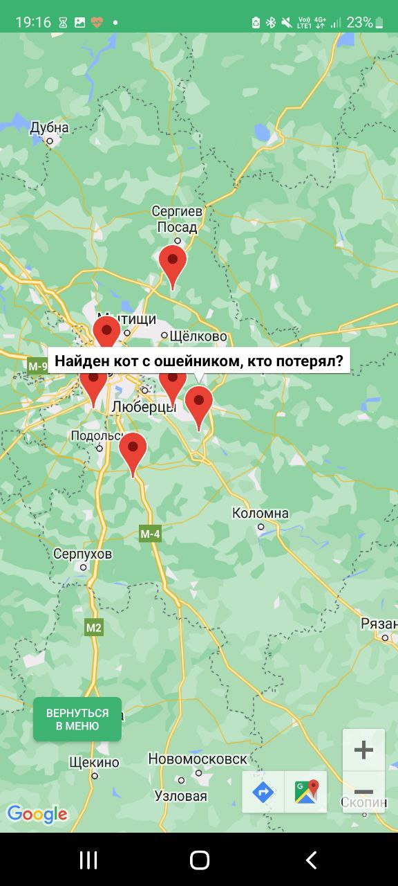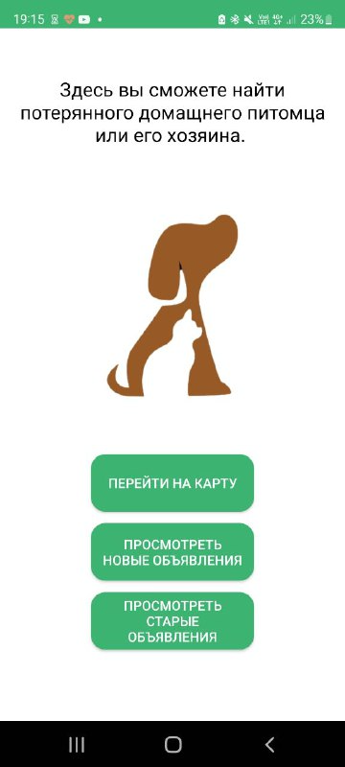

Рис. 1 Рис. 2

1. Открыв объявление, мы можем посмотреть всю информацию о питомце и контактные данные человека, который его нашел/потерял (рис. 3)
2. Зажав любую точку на карте, нам открывается окно для создания объявления. Мы указываем всю нужною информацию про животного, оставляем контактные данные, прикрепляем фото (рис. 4)

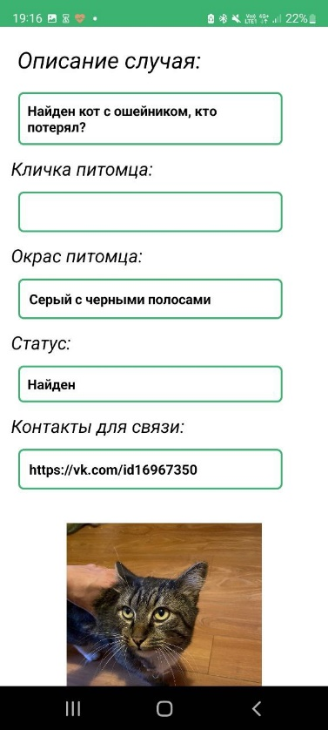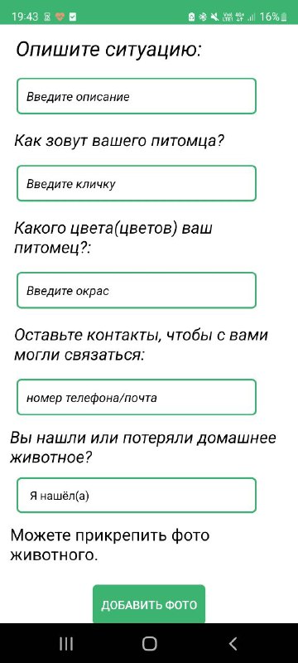

Рис. 3 Рис. 4

1. 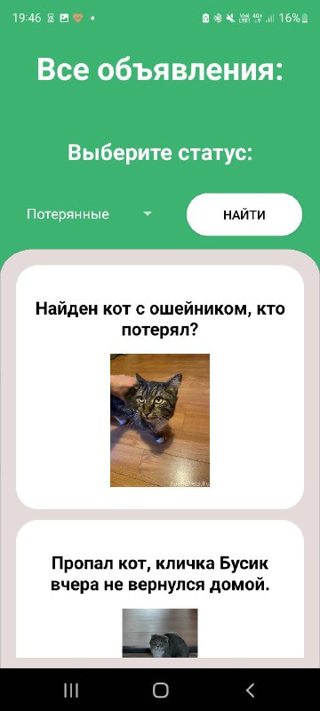Перейдя из главного меню в список объявлений, мы можем детально изучить каждый случай, посмотреть его на карте.

С приложением можно ознакомиться по ссылке на Github - <https://github.com/Vitaz-Vitaz/FindPetProject>

Рис. 5

# **Реализация концепта**

В ходе работы над проектом были выполнены следующие шаги:

1. Разработка мобильного приложения (Android):

* 1. Проектирование интерфейса приложения для поиска потерянных домашних животных.
  2. Реализация функционала по добавлению информации о потерянных животных, их поиску и связи с сервером.
  3. Использование Java и Android Studio для разработки мобильного приложения.
  4. Взаимодействие с сервером для получения данных о потерянных животных и их отображения на устройстве.

1. Написание серверной части на Java:
   1. Создание серверного приложения на Java для обработки запросов от мобильного приложения.
   2. Реализация логики связи с базой данных для хранения информации о потерянных животных.
   3. Подключение мобильного приложения к серверу для обмена данными.
2. Использование базы данных SQL для хранения данных:
   1. Создание структуры базы данных SQL для хранения информации о потерянных животных, их владельцах и местах обнаружения.
   2. Реализация запросов для добавления, обновления и получения данных из базы данных на сервере Java.
3. Тестирование и отладка:
   1. Проведение тестирования мобильного приложения на устройствах с разными версиями ОС Android.
   2. Тестирование серверной части на соответствие функциональным требованиям и безопасности.
   3. Поиск и устранение ошибок, отладка приложения.
   4. Написание Unit тестов.

# **5.** **Описание внутренней части приложения**

**5.1. База данных** — совместно используемый набор логически связанных данных (и описание этих данных), предназначенный для удовлетворения информационных потребностей организации

Для данного проекта была выбрана систему управления базой данных SQLiteOpenHelper.

**Ключевая таблица**

В таблице ForPoints1 хранятся все данные о животном и ситуации:

* Id
* Описание ситуации и животного
* Изображение (в виде массива байтов)
* Координаты метки
* Контактные данные человека, который нашел/потерял животное
* Статус животного (найден/потерян) (Рис. 6)

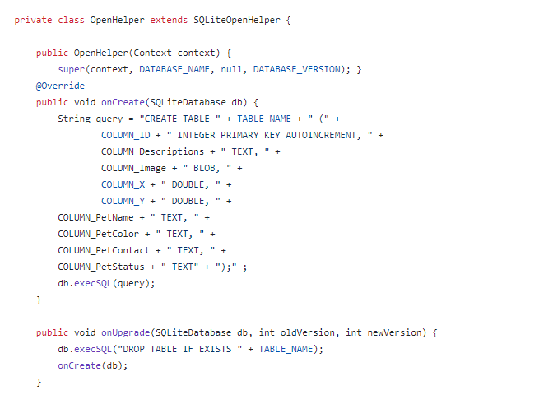

Рис. 6

## **5.2. Работа с картами**

Для работы с картами мы воспользовались бесплатной библиотекой com.google.android.gms.maps.GoogleMap. Таким образом, мы смогли создать карту, предварительно мы добавили API ключ с официального сайта в свой проект (рис. 7)

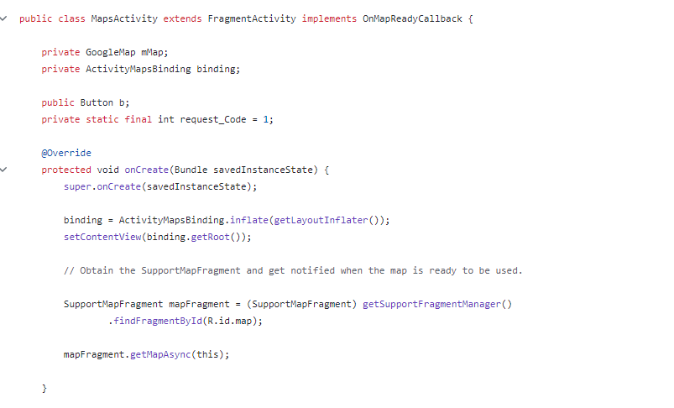

Рис. 7

## **5.3. Устройство сервера**

Сервер для приложения написан на java с помощью библиотеки SpringBoot. Данные хранятся в csv таблице (рис. 8)

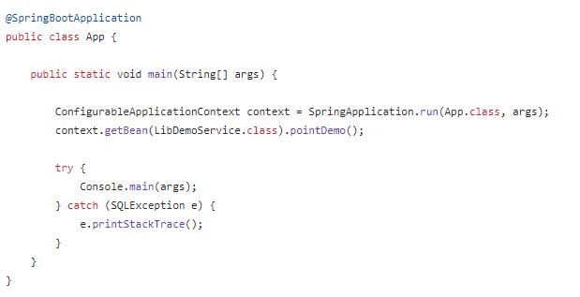

Рис. 8

# **Заключение**

Благодаря современным технологиям и удобному интерфейсу приложения, владельцы потерянных животных могут быстро распространить информацию о пропаже и обеспечить широкий охват поиска. Кроме того, функционал приложения, включающий в себя возможность создания объявлений, использование геолокации и контакт с другими пользователями, дает надежду на повышение эффективности поиска и успешное воссоединение с дорогим питомцам. В целом, приложение FindPet представляет собой ценный инструмент для помощи владельцам в поиске потерянных домашних животных и улучшения их благополучия.

В планах реализовать добавление объявление с других сайтов (источников), добавить регистрацию пользователей и аккаунт администратора, реализовать больше фильтров поиска.

В ходе реализации проекта поставленные задачи выполнены, цель была достигнута.

# 

# **Список использованной литературы**

1. Документация от google по java [Электронный ресурс] URL: <https://cloud.google.com/java> (дата обращения 16.11.23)
2. Документация от google по android studio [Электронный ресурс] URL: <https://cloud.google.com/tools/android-studio/docs> (дата обращения 16.11.23)